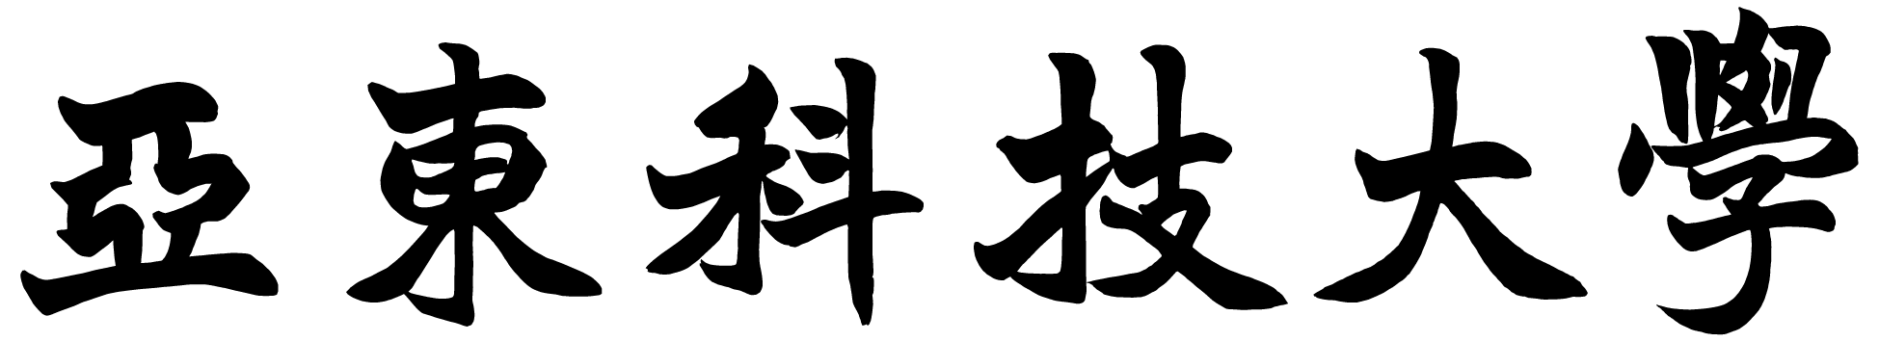
 |  |  |  |  |  | 社團學生公假請假 證明單
部  別 | □ 日間部  □ 進修部 |  | 學  制 | □ 四技  □ 二技 |  | 申請日期
   |  | 年 |  | 月 |  | 日
社團名稱
活動名稱
事  由 |  |  |  |  |  |  |  |  |  |  | （檢附公假相關證明文件）
請 假 內 容
NO. | 班級 | 學 號 | 姓名 |  | 開 始 |  |  |  |  | 結 束 |  |  |  |  | 備註
 |  |  |  |  | 年 | 月 |  | 日 | 節次 | 年 |  | 月 | 日 | 節次 | 備註
1
2
3
4
5
6
7
8
9
10
11
12
13
14
15
簽  核 | 活動負責人 |  | 社團負責人 |  |  |  |  | 社團指導老師 |  |  |  |  | 課外活動組
※假前一週由請假社團提出公假單及證明，經課外活動組該性質輔導老師核章後，將此證明掃描後作為公假證明，請學生於活動前一週於學校個人入口系統申請公假，請假學生另應主動告知各任課教師請假時程及原因。 2021/12/13

